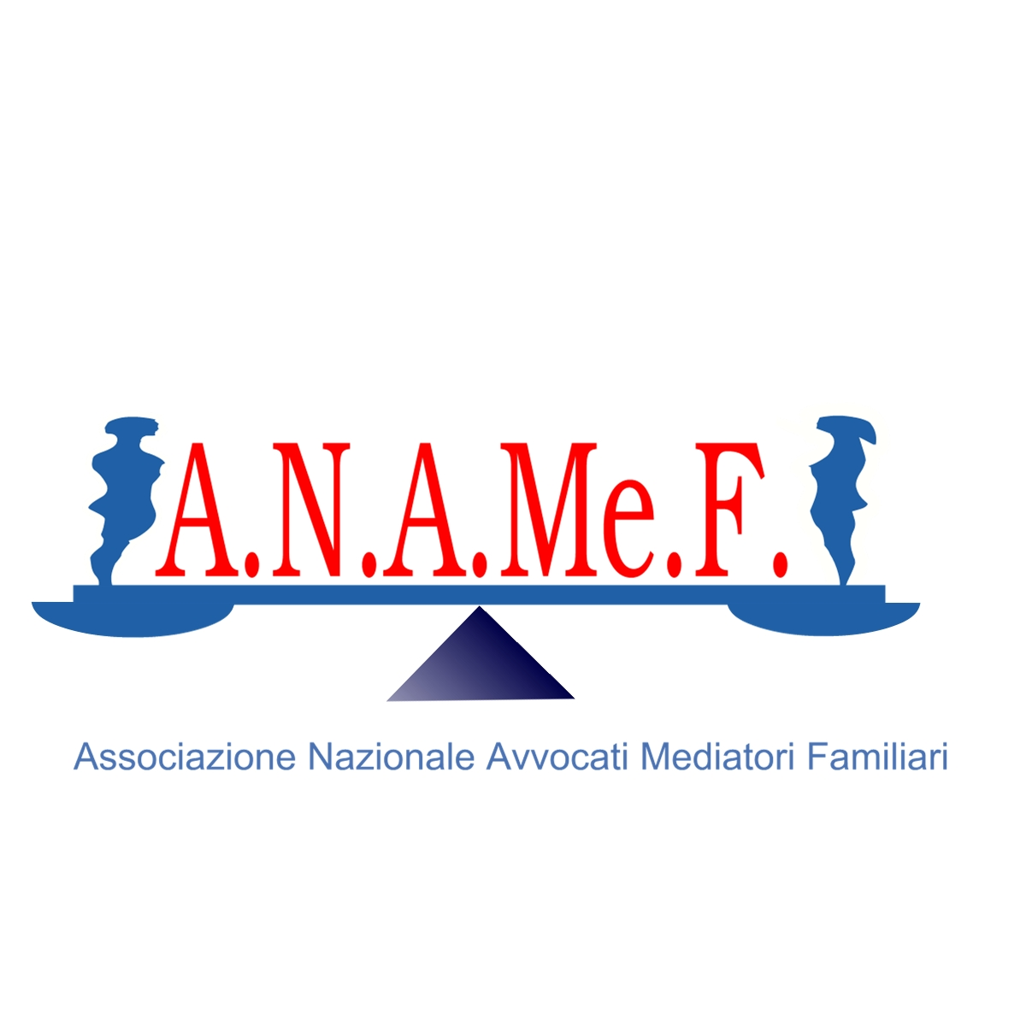

L’ASSEGNO DIVORZILE: luci ed ombre della sentenza della Corte di Cassazione n. 11504 del 10 maggio 2017

Corte d’Appello di Roma – Aula Unità d’Italia Via Antonio Varisco 3/5-
venerdì 07 luglio 2017 ore 9,00 / 14,30
PROGRAMMA
Ore 9,00 - registrazione dei partecipanti
introducono gli avv.ti Lucilla Anastasio Presidente A.N.A.Me.F. e Marina Petrolo Presidente IICL
ore 09,30 indirizzo di saluto del Presidente del Consiglio dell’Ordine degli Avvocati di Roma
avv. Mauro Vaglio
Coordina
Avv. Lucilla Anastasio

ore 09,45 L ’ ASSEGNO DIVORZILE: EVOLUZIONE GIURISPRUDENZIALE

Avv.Mariarita Teofili
Vice Presidente A.N.A.Me.F.

ore 10,30 LA SENTENZA DELLA CORTE DI CASSAZIONE N. 11504 DEL 10 MAGGIO 2017:
i nuovi parametri di riferimento

Magistrato I sezione Civile Tribunale Ordinario di Roma

ore 11,45 LUCI ED OMBRE: ALCUNI ASPETTI PROBLEMATICI
Avv. Roberta Boratto
Direttivo A.N.A.Me.F.

ore 12,15 EFFETTI DEL NUOVO ORIENTAMENTO DELLA GIURISPRUDENZA SULLA PRATICA COLLABORATIVA E SULLA NEGOZIAZIONE ASSISTITA
Avv. Marina Petrolo
Presidente IICL

ore 12,45 RIFLESSI DEL NUOVO ORIENTAMENTO SUL CONFLITTO DI COPPIA NELL’OTTICA DELLA MEDIAZIONE FAMILIARE

Avv. Giuseppina Menicucci
past President A.N.A.Me.F.

Ore 14,30 CHIUSURA DEI LAVORI e CONSEGNA degli ATTESTATI DI PARTECIPAZIONE

-----------------------------------------------------------------------------------------------------------------------------------

Per la partecipazione alla giornata sono stati richiesti i crediti formativi

Per informazioni e iscrizioni: Avv. Lucilla Anastasio e-mail l.anastasio2003@libero.it entro il 30.06.2017

